

**Software Project Management 2019/2020**

**SmartParking**

**D1.2.1 - Plano de Desenvolvimento de Software**

**Autores**

* Ana Filipa Costa Farinha Alves <[analves07@gmail.com](mailto:analves07@gmail.com)>
* Carolina Carmo Abrantes Lopes da Rosa <[carolinalopesrosa@gmail.com](mailto:carolinalopesrosa@gmail.com)>
* Diogo Santos Castelo Branco <[diogoscb7@gmail.com](mailto:diogoscb7@gmail.com)>
* João Pedro Aleixo e Jesus Pereira <[jaleixo1993@gmail.com](mailto:jaleixo1993@gmail.com)>
* Tiago João Cuevas Alves <[tiagoalves0088@gmail.com](mailto:tiagoalves0088@gmail.com)>

**Estado**

* Publicado

**Versões Principais**

* v0.1, 04/10/2018, Carolina Rosa, “Introdução”, “Organização do Projeto: Ciclo de Vida do Projeto”
* v0.2, 04/10/2019, Ana Farinha Alves, “Organização do Projeto: Entregas, Gestão do Projeto”, “Plano Base e Controlo: Estimativa” e pesquisa em livro para fundamentação de “Estimativa”
* v0.2.1, 04/10/2019, Carolina Rosa e Tiago Alves, revisão de “Plano Base e Controlo: Estimativa” com ligeiras alterações e elaboração de texto para documento oficial
* v0.4, 07/10/2019, João Aleixo, Processo Técnico
* v0.4.1, 08/10/2019, Diogo Branco, Processo Técnico, Documentos e Registos de Suporte
* v0.4.2, 08/10/2019, João Aleixo e Diogo Branco, Processo Técnico e Revisão do documento
* v0.5, 11/10/2019, Diogo Branco e João Aleixo, Alterações na Gestão do Projeto e Processo Técnico
* v0.6, 15/10/2019, Ana Farinha Alves, revisão de “Plano Base e Controlo: Estimativa”
* v0.7, 15/10/2019, Diogo Branco, Revisão e Finalização do documento
* v0.8, 20/10/2019, Grupo, Alterações da reunião.
* v0.9, 24/10/2019, Tiago Alves e Ana Farinha Alves, Revisão de documento: alteração em 2.3 e 3.3; 3.1 em aberto para alteração

**Versões Publicadas**

* v1.0, 29/10/2019, Tiago Alves , Documento revisto e publicado, [Documento](https://docs.google.com/document/d/e/2PACX-1vTSzInmvD8MjkHpl53Yvk_afFT4s7cIMvyuf4vmEBaTSl9NPJy6ek8JYZ-lALH7XzeXFKMPHSz-WqOO/pub)

**Índice**

1. Introdução

2. Organização do Projeto

2.1. Ciclo de Vida do Projeto

2.2. Entregas:

2.3. Gestão do Projeto

3. Plano Base e Controlo

3.1. Estimativa

3.2. Plano Base

3.3. Controlo e Rastreamento

4. Processo Técnico

4.1. Arquitetura do Sistema

4.2. Métodos, ferramentas e técnicas

5. Documentos e Registos de Suporte

### 

### 

### 

### 

### 

### 1. Introdução

Atualmente, existem inúmeros parques de estacionamento privados que têm como défice uma boa gestão do seu espaço. A sua utilização nem sempre é pacífica e exige, quase sempre, que o utilizador dispense do seu tempo para encontrar um lugar de estacionamento disponível. A crescente necessidade de modernizar e simplificar o processo de organização e utilização dos parques de estacionamento conduz a este projeto.

Neste projeto, pretende-se desenvolver um sistema de gestão de parques de estacionamento inovador, que seja robusto, simples e de fácil utilização. Pretendem-se criar vantagens para o utilizador e para a entidade gestora do parque. Devido ao grau de complexidade, o projeto passa por um levantamento dos requisitos, estimativas e arquitetura do sistema a desenvolver. Tendo em conta que se pretende realizar um produto comercial, as decisões tomadas na sua especificação tiveram em conta também fatores comerciais.

Focamos a atenção num sistema de gestão de parques de estacionamento que permite ao administrador registar o veículo de um utilizador e atribuir-lhe um lugar específico no estacionamento. O utilizador, ao chegar ao parque de estacionamento, aproxima o veículo da entrada, o sistema faz a leitura da matrícula e permite a entrada do utilizador, caso este se encontre devidamente registado. O utilizador dirige-se ao seu lugar fixo e reservado, com toda a comodidade.

Esta solução permite ao administrador perceber quais as viaturas são permitidas no acesso ao estacionamento, qual o lugar em que o cliente pode estacionar, o nome do proprietário da(s) viatura(s) e a matrícula(s) associada(s) e, através deste sistema, impedir a livre entrada no local de estacionamento e consultar estatísticas.

### 2. Organização do Projeto

#### 2.1. Ciclo de Vida do Projeto

O ciclo de vida deste projecto é baseado no modelo *waterfall* dividido em seis fases sistemáticas, que são descritas no gráfico seguinte:

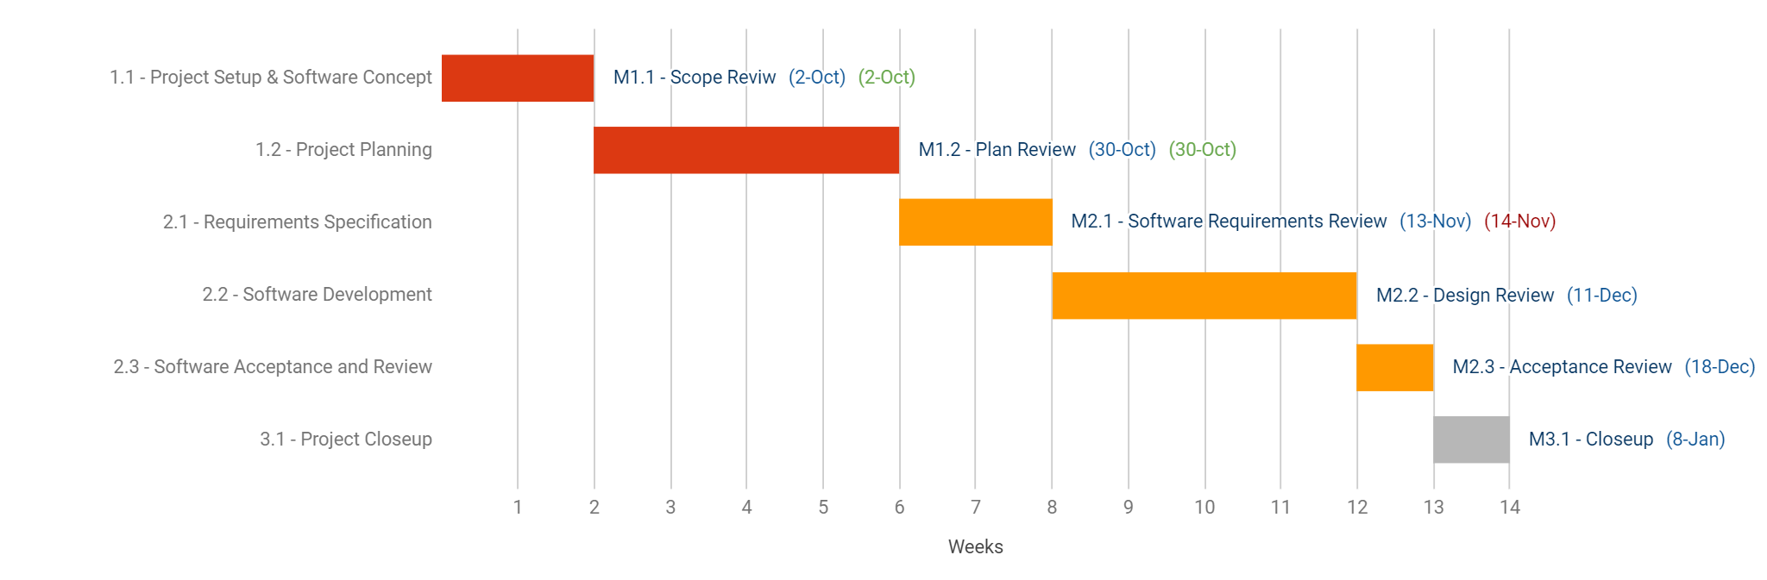

Na tabela seguinte, é abordado as características das fases e milestones:

|  |  |
| --- | --- |
| Fases | Milestones |
| **1.1-** Criação do novo projeto e conceção de ideias para o novo software | **M1.1-** Visão e âmbito são definidos. |
| **1.2-** Envolvimento da equipa no planeamento do projecto | **M1.2-** Requisitos iniciais propostos na reunião com o cliente. |
| **2.1-** Os requisitos do software considerados essenciais no Visão e Âmbito, na perspectiva do cliente, são especificados detalhadamente nesta etapa. | **M2.1-** Os requisitos são revistos, analisados e avaliados na reunião com o cliente.  A conclusão da fase 2.1 está dependente da aprovação de todos os requisitos e respectiva documentação. |
| **2.2-** Desenho e criação do sistema (código), tendo em conta os requisitos específicos. | **M2.2 -** Desenho e arquitetura da aplicação serão revistos e verificados,com base documental nas fases anteriores do projecto e sujeitos a aprovação pelo cliente. |
| **2.3 -** Fase crucial do projecto inclui a verificação de testes e aceitação da qualidade,tendo como objectivo a preparação e entrega do produto final ao cliente. | **M2.3 -** Análise e revisão do projecto com o intuito de preparação da sua entrega ao cliente |
| **3.1.** Fase de término do projecto | **M3.1-** Entrega do produto final ao cliente |

**Nota:** Após a fase 2.1 concluída se o cliente quiser ou achar que deve adicionar mais requisitos ao projeto, então o orçamento para a realização do mesmo deverá ser revisto.

#### 2.2. Entregas:

Os documentos e datas de entrega das metas finais (milestones), que serão entregues e aprovados pelo cliente, constam na tabela infra apresentada:

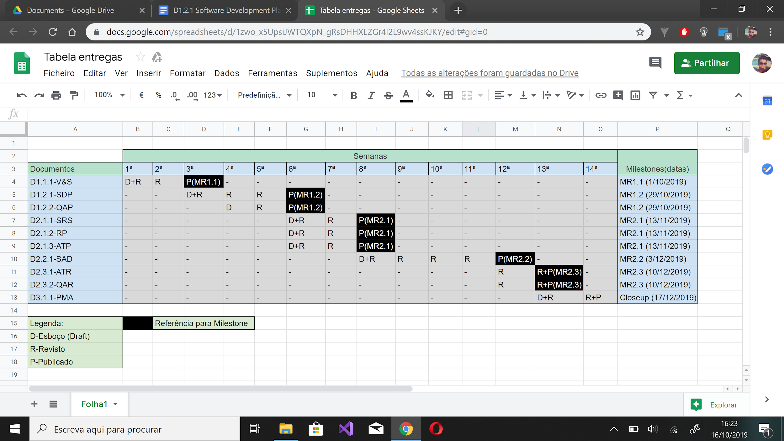

Tabela pode ser consultada através da seguinte hiperligação: [Tabela de entregas](https://docs.google.com/spreadsheets/d/e/2PACX-1vQScPgJukveNTgdBNN0V_5cdocShONwV84ABsX4tL0wpEo0aCx3cIfiOGdFDHohkEJj54smd97riEzo/pubhtml?gid=0&single=true).

#### 2.3. Gestão do Projeto

A equipa da SmartParking está estruturada da seguinte forma:

* **Gestor Técnico:** João Aleixo, responsável pela equipa de desenvolvimento do software, ser capaz de estruturar a equipa para desenvolver o produto da forma mais eficiente e resolver adversidades que possam aparecer no decorrer do projeto.
* **Gestor da Qualidade:** Carolina Rosa, responsável por certificar que o produto está dentro dos parâmetros estipulados pelo cliente, durante todo o ciclo de vida do projeto. Impor a utilização de ferramentas de teste e revisões regulares, sendo do software ou da documentação.
* **Gestor do Projeto:** Diogo Santos, assume a responsabilidade de gerir o projeto, mantendo a equipa organizada e com os seus objetivos bem claros, certificar que o cliente é informado de todos os acontecimentos importantes que acontecem de volta do produto e que o projeto cumpre o plano estipulado.
* **Gestor de Risco:** Ana Alves, responsável por antecipar os principais riscos que podem conduzir ao incumprimento dos objetivos ou qualidade do projeto. Juntamente com a equipa, faz um brainstorming dos principais riscos identificados e cria planos de mitigação para os principais. Todas as semanas durante a fase de desenvolvimento, revê o plano para atualizar o grau de risco dos já identificados e devido à possibilidade de surgirem novos riscos.
* **Engenheiro Informático de Backend e FrontEnd:** Tiago Alves, responsável pelo desenvolvimento das funcionalidades, da interface em que o utilizador vai interagir e o suporte do produto.

**Nota:** Contudo, estes papéis não são vinculativos, estando sujeitos a rotatividade. Todos os elementos irão desempenhar papéis de programador.

### 3. Plano Base e Controlo

#### 3.1. Estimativa

No processo da estimativa, cada membro da equipa atribuiu um valor de esforço em cada uma das tarefas, correspondente à estimativa de esforço/horas em que demora a realizar essa tarefa.. Os valores utilizados e propostos variam entre 0, ½, 1, 2, 3, 5, 8, 13, etc. Para a realização do projeto temos como orçamento **140 horas**. Para estimar o esforço necessário para cada tarefa utilizamos o *Planning Poker*. Durante a sessão, o moderador recolhe os valores dos elementos e escolhe o mais adequado, onde é analisado o valor mais baixo e mais alto atribuído a essa tarefa. Para normalizar as estimativas utilizamos a seguinte fórmula:



No fim da sessão obtemos os seguintes resultados:

|  |  |  |  |
| --- | --- | --- | --- |
| ***Planning Poker*** | | | |
| ***Best Case*** | ***Worst Case*** | ***Chosen Case*** | ***Most Possible Case*** |
| **45** | **172** | **133** | **131** |

Como podemos observar, o resultado da nossas estimativas ficou perto do orçamento estipulado, 133 (esforço/horas) no Caso Escolhido e 131 (esforço/horas) no Caso Mais Possível (sendo a fórmula da Estimativa normalizada). Estes resultados não significam estimativas positivas ou negativas, mas sim o esforço que o grupo pensa ser necessário para realizar todas as tarefas com sucesso.

Tabela completa das estimativas: [Estimativas do Projeto](https://docs.google.com/spreadsheets/d/e/2PACX-1vQY-UCUPKrN1rGRzdgqGwT1eCRN8IGdaUKyWLXHVdOKTl5xJQKwducXwC3LynNg857d1XVBpwl0ySfH/pubhtml?gid=1412632869&single=true)

#### 3.2. Plano Base

No diagrama abaixo apresentado encontra-se uma representação gráfica dos principais documentos a desenvolver. Neste, é possível identificar aproximadamente a ordem cronológica de cada um deles pelo número que precede o nome de cada um. Para consulta em pormenor as datas do início e fim dos documentos, sugere-se a consulta e navegação nas várias tabelas do WBS, disponíveis através da hiperligação: [Discriminação das tarefas do WBS](https://docs.google.com/spreadsheets/d/e/2PACX-1vQ9q2wtcLTRc0XdvuJ6QUtqf21Vrbu3gGmDTZDOv6ZjltY61iBz2vg0H9_Ald-eheAw8bHi5cvpue3M/pubhtml).

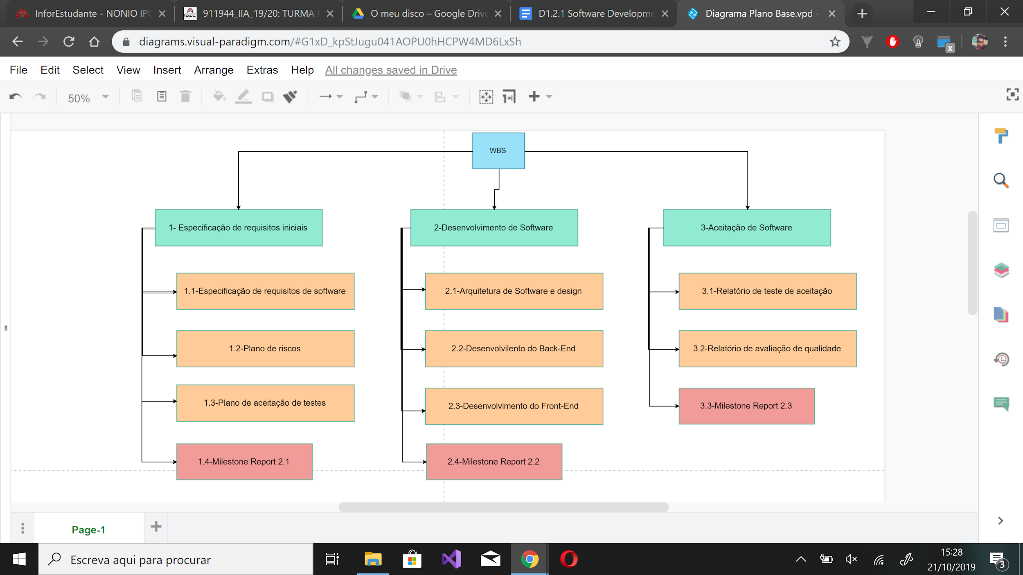

#### 3.3. Controlo e Rastreamento

O controlo e rastreamento do projecto é realizado através do método *Earned Value Analysis* (EVA/Análise do Valor Agregado). É um método de avaliação do desempenho e progresso do projecto, em que o desempenho é medido pela comparação entre o valor agregado e o custo real, e o progresso é medido pela comparação entre o valor agregado e valor planeado.

Os elementos mais importantes do *Earned Value Analysis* são:

* PV (*Planned Value/*Valor Planeado);
* EA (*Earned Valu*e/Valor Agregado);
* AC (*Actual Cost/*Custo Real).

A análise do valor agregado integra a finalidade, o custo e o tempo, permitindo uma visão mais precisa da evolução do projecto. O gráfico resultante está disponível através da hiperligação: [EVA](https://docs.google.com/spreadsheets/d/1hHja2sNagEpANr0OTCBUT3EBZQi3V6nWr-xtgCChiWo/edit#gid=1160313368).

No controlo e rastreamento é também usado um team log em que todos os membros da equipa preenchem o seu esforço exercido e as tarefas efetuadas a cada semana ([Team Log](https://docs.google.com/spreadsheets/d/143gcPMSVy0tvApZkw0lLmE2n0_eKe33K7Rh_d-wu16U/edit#gid=0)).

### 4. Processo Técnico

#### 4.1. Arquitetura do Sistema

### 

A arquitetura do sistema vai ser constituída pelos seguintes componentes:

* **Leitor de matrículas:**
  + Existem dois leitores de matrículas que interagem com o sistema, o primeiro dedicado a ler a matrícula de um veículo que pretenda dar entrada no parque, este é responsável por efetuar a leitura da matrícula e por enviar, depois de devidamente processada, uma String com a matrícula do carro ao backend do sistema. Para além do leitor presente na entrada do parque haverá um segundo que estará no lado oposto e que fará o mesmo, mas para veículos que pretendam abandonar o parque. É de notar no entanto, que no desenvolvimento da aplicação estes leitores de matrículas serão simulados de forma a criar condições semelhantes ao mundo real e que não é feito qualquer desenvolvimento relativo a estes.
* **Back-end (Funcionalidades):**
  + Vai ser responsável pela correspondência entre os leitores e o sistema, processado todos os sinais que lhe são enviados, e a base de dados. É neste componente que vai ser implementado todas as funcionalidades do sistema internamente e de suporte aos componentes externos.
  + Ao receber um sinal dos leitores de matrícula, o sistema envia um pedido à base de dados, estando previamente estabelecida a ligação, para verificar a String que lhe é fornecida, comparando com os dados armazenados. Após o processamento, o sistema envia o sinal de confirmação aos leitores, caso a matrícula tenha sido reconhecida ou não.
* **Front-end do administrador (Interface):**
  + Vai ser responsável por apresentar uma interface que possui todas funcionalidades do back-end, em que o administrador do sistema possa interagir. A interface tem de ser responsiva e fácil de utilizar, sendo composta por:
    - Um painel de administração, apresentando todas as funcionalidades destinadas ao administrador, sendo possível adicionar, remover e consultar informações relativas a cada lugar, de um veículo ou do proprietário.
    - Um painel com informações estatísticas como a média de entradas semanal, mensal ou em períodos definidos pelo utilizador do dashboard, assim como a consulta dos horários com menor e maior afluência.
* **Front-end do utilizador (Interface):**
  + Esta será responsável por apresentar uma interface que possibilita que um condutor de um veículo possa fazer um pedido de registo de um veículo. Serão pedidas informações relativas ao veículo e assim como uma forma de contacto com o utilizador (endereço eletrónico) de forma que após recusa/aprovação do pedido por parte do administrador o utilizador seja informado da decisão.

#### 4.2. Métodos, ferramentas e técnicas

No desenvolvimento deste projeto a nossa equipa de programadores vai utilizar como linguagem de programação, o Java, sendo a linguagem mais versátil e em que todos estão mais confortáveis em programar, será utilizada a versão 13 do JDK. Em termos do visual gráfico do produto, este será desenvolvido recorrendo à versão 13 do JavaFX.

A base de dados será criada através do sistema de gestão de base de dados MySql. A interação base de dados/utilizador será efetuada através do componente de software JDBC (*Java Database Connectivity*).

O software será desenvolvido através do IDE IntelliJ IDEA 2019, fornecido pelo JetBrains e será utilizado o plugin SonarLint 4.1 desenvolvido pela SonarSource de forma a detectar e corrigir problemas na qualidade do código. No que toca à realização de testes unitários será utilizada a *framework* JUnit 5.5. Por fim de forma a manter um histórico de versões desenvolvidas será utilizado o Git como sistema de controle de versões, especificamente será utilizada a plataforma Github.

### 5. Documentos e Registos de Suporte

Os documentos de suporte no desenvolvimento deste projeto são os seguintes:

* **Team Log** ([Documento](https://docs.google.com/spreadsheets/d/e/2PACX-1vQYGkVhX95ajOIFWXS2MXncxmY_sk1OvYvE8Gt76TFeqD44n95fLDC0VJwoTYD4GzbeDb6wCaX7nn19/pubhtml)): Apresenta o esforço semanal de cada elemento do grupo de todas as semanas no desenvolvimento do projeto.
* **Dashboard** ([Site](https://sites.google.com/view/lei-gps1920-g33/home)): Contém uma introdução do projeto e da equipa envolvida, gráficos que apresentam o progresso atual do projeto, informações sobre a atividade da equipa e documentos associados ao projeto.
* **Project Estimation Report** ([Documento](https://docs.google.com/spreadsheets/d/e/2PACX-1vQY-UCUPKrN1rGRzdgqGwT1eCRN8IGdaUKyWLXHVdOKTl5xJQKwducXwC3LynNg857d1XVBpwl0ySfH/pubhtml)): Utilizado para distribuição e designação de tarefas, em que o produto a realizar é divido em diversas tarefas, sendo avaliado o esforço necessário para desenvolver cada tarefa do projeto.